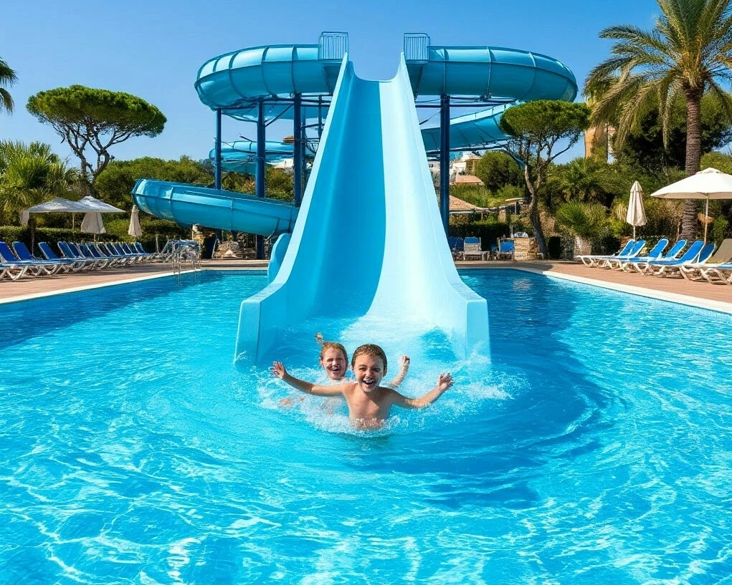
Бассейн, море, аквапарк: где можно заразиться ЭНТЕРОВИРУСОМ
Энтеровирусная инфекция – это группа острых заболеваний, вызываемых энтеровирусом. Данные вирусы отличаются высокой устойчивостью во внешней среде: они длительно сохраняются в воде, особенно в стоячей или слабопроточной, на поверхности предметов и в почве.
Заболевание может протекать в форме серозного менингита — воспаления оболочек головного мозга, герпетической ангины, кишечного расстройства, лихорадки с сыпью, а также респираторных проявлений, напоминающих острую респираторную вирусную инфекцию. Наиболее тяжелой формой является серозный менингит, требующий стационарного лечения.
Заглатывание инфицированной воды при купании в бассейне, море или аквапарке – один из наиболее частых сценариев заражения.
Кроме того, вирус может передаваться контактно-бытовым путем через загрязненные поверхности: поручни, лестницы, шезлонги, игрушки для купания. Недостаточная гигиена рук после контакта с такими поверхностями многократно повышает вероятность инфицирования. Воздушно-капельный путь передачи также возможен, особенно при скученности людей в закрытых помещениях аквапарков и бассейнов. Несмотря на хлорирование воды, риск инфицирования сохраняется.
Кроме того, наибольшее количество микроорганизмов скапливается не в толще воды, а на поверхностях вокруг бассейна: бортиках, поручнях, душевых поддонах, плитке. Дети, активно контактирующие с водой и друг с другом, находятся в зоне особого внимания. Морская вода, особенно вблизи пляжей с высокой плотностью отдыхающих, может содержать энтеровирусы. Источник инфекции всегда человек.
Вирус устойчив к соленой воде и сохраняется в море неделями. Группы повышенного риска наиболее восприимчивы к энтеровирусной инфекции дети, особенно в возрасте от трех до десяти лет. Это связано с особенностями их поведения: дети чаще заглатывают воду при купании, активнее контактируют с поверхностями и друг с другом, не всегда соблюдают правила гигиены рук. Взрослые также могут заболевать, особенно лица с ослабленным иммунитетом, беременные женщины и пожилые люди.
При посещении бассейнов, аквапарков и открытых водоемов рекомендуется соблюдать следующие правила:
- не допускать заглатывания воды при купании, объяснять детям важность этого правила до входа в воду;
- принимать душ с мылом до и после посещения бассейна или аквапарка;
- тщательно мыть руки с мылом после контакта с поручнями, лестницами, шезлонгами и другими поверхностями общего пользования;
- использовать индивидуальное полотенце, не обмениваться им с другими лицами;
- не купаться в открытых водоемах, не разрешенных для купания органами санитарно-эпидемиологического надзора;
- не посещать бассейны и аквапарки при наличии признаков инфекционного заболевания;
- не допускать детей с симптомами недомогания к посещению водных объектов.
В повседневной жизни важными мерами профилактики остаются:
- соблюдение гигиены рук после возвращения с улицы, перед едой, после посещения туалета;
- использование для питья воды гарантированного качества – бутилированной или кипяченой;
- тщательное мытье овощей, фруктов и ягод проточной водой;
- регулярное проветривание жилых помещений и влажная уборка;
- ограничение контактов с лицами, имеющими признаки инфекционных заболеваний.

Статья подготовлена на основе материалов из сети интернет
Филиал ФБУЗ «ЦГиЭКО» в г. Мариинске

